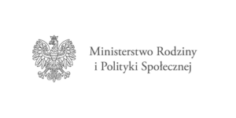

Zgłoś się do programu

„Opieka Wytchnieniowa” -edycja 2022

Zapraszamy do zgłaszania się do programu „Opieka wytchnieniowa" – edycja 2022 w powiecie legionowskim. Wzięcie udziału wymaga wypełnienia karty oraz załączenia niezbędnych dokumentów zgodnie z regulaminem. Finansowanie pochodzi z środków Funduszu Solidarnościowego - państwowego funduszu celowego. Więcej informacji na stronie: www.domkombatanta.pl

